№ п/п | Наименование товара, работ, услуг | Ед. изм. | Кол-во | Технические, функциональные характеристики
 |  |  |  | Показатель (наименование комплектующего, технического параметра и т.п.) | Описание, значение
1. | Секция фанерного ограждения  МФ 7.123  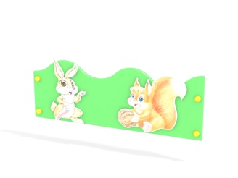 | Шт. | 1
 |  |  |  | Высота от (мм) | 440 (± 10 мм)
 |  |  |  | Длина (мм) | 1200 (± 10 мм)
 |  |  |  | Применяемые материалы:
 |  |  |  | Декоративные фанерные элементы | В кол-ве 2 шт должны быть выполнены из водостойкой фанеры марки ФСФ сорт не ниже 2/2 толщиной не менее 15 мм (± 2мм) все углы фанеры должны быть закругленными, радиус не менее 20мм, ГОСТ Р 52169-2012. Один в форме зайчика, другой в форме белочки. Оба элемента имеют художественную роспись.
 |  |  |  | Ограждение | В кол-ве 1 шт. должно быть выполнено из влагостойкой фанеры марки ФСФ сорт не ниже 2/2 и толщиной не менее 21 мм
 |  |  |  | Материалы | Влагостойкая фанера должна быть марки ФСФ сорт не ниже 2/2, все торцы фанеры должны быть закругленными, радиус не менее 20мм, ГОСТ р 52169-2012 и окрашенная двухкомпонентной краской, специально предназначенной для применения на детских площадках, стойкой к сложным погодным условиям, истиранию, устойчивой к воздействию ультрафиолета

